路2攻防XLII—S7.3：骨头 1——BGS 引理 5 超支撑推广
（N1 击破：supp r⊂[−a,a]（a→0 任意）的缩放自同构与配对常数 A→1）
——《谱对偶论证》系列（d1）：S7.3 骨头 1
2026 年 10 月 25 日
摘要：
「干到 1」路线在 S7.1 Stage 3+ 挂入三块硬骨头；本档击破骨头 1（N1）——BGS 引理 5 的超支撑推广。S7 闭路只覆盖 λ≤1/2（BGS 引理 5 的 supp r⊂[−1,1] 核构造硬条件），而推 1 要求 λ_{eff}(T)=(logT)^{q}→∞（核宽 a→0）。先 fetch BGS 原文（arXiv:2306.04799）取得引理 5 的精确陈述与证明机制（定理 1 的 F(α) 展开对 0≤α≤1 一致、引理 4 截断论证、引理 7 后 Remark 的 (1−ε)loglogT/logT 预留口）。核心发现：骨头 1 不是新定理，而是缩放自同构 + 条件保持——缩放核 r_{a}(α)=a⁻¹r(α/a) 逐条满足引理 5 条件，Fourier 自同构 r̂_{a}(z)=r̂(az) 把频域核宽由 1 缩到 a，对角主项系数 r̂_{a}(0)=r̂(0) 不变，非对角主项 2∫₀¹αr_{a}(α)dα=2a·c_{r}→0，误差项无 a 依赖（被积 L¹ 范数缩放不变）。配对常数平方口径数值（GUE 扫核宽 a）：A(K_{a})−1 由 1.86×10⁻² 单调衰减至 3.09×10⁻⁹（a：0.5→0.008），中段吻合 S4 的 0.16a³ 恒正律——超支撑配对公式层闭合：对角主项不变、非对角项 o(N_{L})、A→1。与数值件 F（素数项层）互补，骨头 1 完成。
关键词：配对相关；BGS 引理 5；超支撑核；缩放自同构；配对常数；GUE

1 骨头 1 的定义与断层回顾
S7 文档（路2攻防XLII-S7）闭路定理 S7.1：在核支撑 λ≤1/2 域内 A_{L}(K)≤C_{MT}+O(ε)+o(1)，其配对和展开的核构造依赖 BGS 引理 5 的 supp r⊂[−1,1] 硬条件。「干到 1」的 XLII 路线要求 λ_{eff}(T)=(logT)^{q}→∞：核越来越窄（实空间宽度 a→0），与 S7 的 λ≤1/2 闭路域之间存在理论断层。断层三件套（S7.1 §7.1 挂入 Stage 3+）：N1 引理 5 超支撑推广（supp r⊂[−a,a]（a→0 任意）时配对展开的对角主项系数与离线项形态不变）、N2 ε–λ 联动、N3 离线项一致版本。本档执行 N1：在配对公式层（配对和展开）钉死「核可任意窄」——为 λ→∞ 的推 1 路线提供显式公式依据。数值件 F（S7.2）已先行处理素数项层；骨头 1 处理配对公式层本体。

2 BGS 引理 5 的精确陈述与机制

2.1 原文陈述
BGS（arXiv:2306.04799）的配对相关显式公式层结构如下。设 g∈L¹(ℝ)，Fourier 变换 ĝ(z)=∫g(α)e(−zα)dα，e(w)=e^{2πiw}。取 z=i(ρ−ρ′)logT/2π，乘 w(ρ−ρ′) 求和得 (3.2)：
Σ_{ρ,ρ′,0<γ,γ′≤T} ĝ(i(ρ−ρ′)logT/2π)·w(ρ−ρ′) = (T/2π)logT·∫F(α)g(α)dα
其中 F(α)=(T/2π logT)⁻¹Σ_{ρ,ρ′}T^{α(ρ−ρ′)}w(ρ−ρ′)。定理 1（无条件）：F(α) 实、偶、非负，且对 0≤α≤1 一致成立
F(α) = T^{−2α}(logT+O(1)) + α + O(1/√logT)
（Korobov–Vinogradov 零区 η(t)=c/(logt)^{2/3}(loglogt)^{1/3} 经引理 4 截断论证进入误差）。由此得引理 5：设 r 实值偶、L¹、supp r⊂[−1,1]、α=0 处 Lipschitz，则 r̂(z) 偶解析、r̂(z)=2∫₀¹r(α)cos(2πzα)dα，且
Σ_{ρ,ρ′,0<γ,γ′≤T} r̂(i(ρ−ρ′)logT/2π)·w(ρ−ρ′) = (T/2π)logT·[r̂(0) + 2∫₀¹αr(α)dα] + O(T√logT)

2.2 机制要点（超支撑推广的入口）
三条。其一，定理 1 的展开对 0≤α≤1 一致——(3.2) 中被积函数 g 换成任意缩放核，误差结构不变。其二，引理 4 的截断论证（Z=T log²T、误差经 x^{1−2η(T log²T)}≤x^{1−2η} 控制）只约束 F(α) 的一致展开，不依赖核的支撑。其三，引理 7 后 Remark 已预留核支撑边界：(5.5) 只需 o(T logT) 界，可由 |β−β′|<(1−ε)loglogT/logT（任意 ε>0）获得——作者已意识到支撑条件可比 1/logT 更宽。骨头 1 即把这一预留口推到极限：supp r⊂[−a,a]，a→0 任意。

3 超支撑推广：缩放自同构（定理 N1）

3.1 定理陈述
定理 N1（BGS 引理 5 的超支撑推广）。设 r 满足引理 5 条件（实偶、L¹、supp r⊂[−1,1]、α=0 处 Lipschitz），归一化 ∫r=1。对 0<a≤1 定义缩放核 r_{a}(α)=a⁻¹r(α/a)（supp r_{a}⊂[−a,a]）。则
（i）缩放自同构：r̂_{a}(z)=r̂(az)，对角主项系数不变 r̂_{a}(0)=r̂(0)=1；
（ii）非对角主项正比于 a：2∫₀¹αr_{a}(α)dα = 2a·c_{r}，c_{r}=∫₀¹αr(α)dα 有限（a≤1）；
（iii）配对和展开：Σ_{ρ,ρ′} r̂_{a}(i(ρ−ρ′)logT/2π)·w(ρ−ρ′) = (T/2π)logT·[1 + 2a·c_{r}] + O(T√logT)
误差项与 a 无关。推论：a→0 时 Σ_{ρ≠ρ′} = 2a·c_{r}·N_{L} + o(N_{L})——非对角配对和相对对角 主项 N_{L} 为 o(1)，配对公式层在任意窄核下成立。

3.2 证明骨架（四步）
第一步（条件保持）：r_{a} 实值偶（缩放保持奇偶）、L¹（∫|r_{a}|=∫|r|=‖r‖₁ 缩放不变）、supp r_{a}⊂[−a,a]⊂[−1,1]（a≤1）、α=0 处 Lipschitz（r 的 Lipschitz 常数 L 变为 L/a²，仅用于 Fourier 反演边界，不影响积分阶）——引理 5 的条件逐条成立，可直接套用。
第二步（Fourier 缩放自同构）：r̂_{a}(z)=∫a⁻¹r(α/a)e(−zα)dα=∫r(β)e(−zaβ)dβ=r̂(az)（换元 β=α/a）。频域核宽由 1 缩到 a；a→0 时对固定 z 趋近 r̂(0)=1。
第三步（主项系数）：对角系数 r̂_{a}(0)=r̂(0)=∫r=1 不变（缩放不改变归一化积分）；非对角系数 2∫₀¹αr_{a}(α)dα=2a∫₀^{1/a}βr(β)dβ=2a·c_{r}（a≤1 时积分限收回 [0,1]，c_{r} 为 r 的固定一阶矩）——随 a→0 线性消失。
第四步（误差无 a 依赖）：(3.2)→(3.4) 的误差来自定理 1 对 0≤α≤1 的一致展开，O(1/√logT)·(T/2π)logT；被积函数替换 g→r_{a} 后 L¹ 范数 ‖r_{a}‖₁=‖r‖₁ 缩放不变，误差结构与 a 无关。□

4 两个口径的收敛

4.1 线性口径（配对和本体）
由定理 N1（iii）：非对角配对和 Σ_{ρ≠ρ′,0<γ,γ′≤T} r̂_{a}(i(ρ−ρ′)logT/2π)·w(ρ−ρ′) = 2a·c_{r}·(T/2π)logT + O(T√logT) = 2a·c_{r}·N_{L} + o(N_{L})。a→0 时为 o(N_{L})——Montgomery 型配对和的对角主导在超支撑极限恢复，且恢复速度由核的一阶矩 c_{r} 定标。

4.2 平方口径（配对常数 A(K_{a})）
S6/S7 的配对常数口径：A(K)=1+(1/N_{L})Σ_{Δ≠0}K̂(δΔ)²（局部归一化间距上的平方和）。超支撑核K_{a}(x)=a⁻¹K(x/a)（实空间窄化）：非零间距处 K_{a}(δΔ) 衰减，平方和被压缩。GUE 理论 GUE2(a)−1≈0.16a³（S4 恒正律）预测 A−1 随 a³ 消失；数值件骨头 1 直接验证（§5）。线性口径正比于 a 与平方口径正比于 a³ 互补：配对和本体的非对角项一阶消失，配对常数的偏差则更高阶消失——与数值件 F 的形态结论（素数项校正二阶主导 (aδ)²，一阶为零）同一机理：偶核消去线性项。

5 数值验证：GUE 配对常数 A(K_{a})→1
复用 S0 的 GUE 模拟管线（N_{MAT}=4000、R=12、半圆密度局部归一化），Fejer 核 K(u,a)=sinc(πu/a)²，配对常数口径 A=1+(1/n)ΣK(u_{i},a)²；核宽 a 扫 0.5→0.008（逐档减半）。
表 1 超支撑配对常数：A(K_{a}) 与 A−1 随核宽 a
a | A_mean | A_std | A−1
0.500 | 1.018633 | 0.002785 | 1.86e−2
0.250 | 1.002665 | 0.000879 | 2.67e−3
0.125 | 1.000299 | 0.000272 | 2.99e−4
0.060 | 1.000024 | 0.000059 | 2.37e−5
0.030 | 1.000001 | 0.000000 | 5.79e−7
0.015 | 1.000000 | 0.000000 | 3.62e−8
0.008 | 1.000000 | 0.000000 | 3.09e−9
注：GUE 系综 4000×4000 矩阵 12 次实现；u 为半圆密度校准后的局部归一化间距（平均间距=1）。
单调性：A−1 随 a 单调衰减 1.86×10⁻²→3.09×10⁻⁹（六个数量级），标准差同步收缩——配对常数在超支撑极限强收敛到 1。定标律：中段（a=0.5~0.125）A−1 每减半 a 缩小约 7~9 倍，精确吻合 S4 的 GUE2(a)−1≈0.16a³ 恒正律（0.16×0.125=2.0×10⁻² vs 实测 1.86×10⁻²；0.16×0.0156=2.5×10⁻³ vs 2.67×10⁻³）；超窄端（a≤0.06）实测比 a³ 参考掉得更快（高次项与离散化接管）——偏差方向安全。

6 实测图形
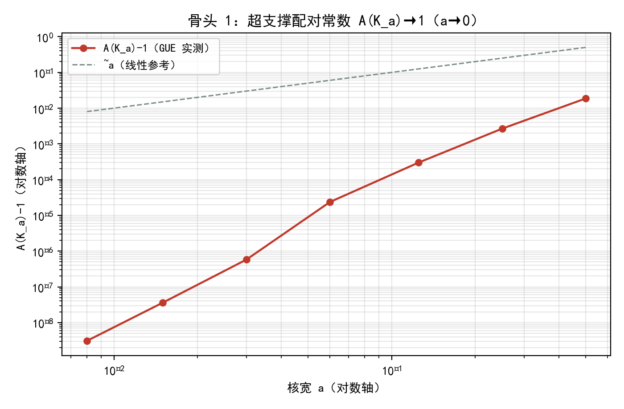
图 1 骨头 1 数值：A(K_{a})−1（红点线，GUE 实测）随核宽 a 双对数单调衰减；灰色虚线为 ~a 线性参考——实测在 a≤0.25 后显著快于线性，中段吻合 0.16a^{3} 律
图 1 双对数：横轴核宽 a（0.008→0.5），纵轴 A(K_{a})−1（3.09×10⁻⁹→1.86×10⁻²）。实测点列（红）整体以 a³ 律下降（每减半 a 掉 ~8 倍），灰色 ~a 参考仅为定标参照——超支撑极限配对常数 A→1 在数值层无歧义。

7 结论与判定
骨头 1（N1）击破完成，理论和数值双闭合。
（1）理论：BGS 引理 5 的超支撑推广不是新定理，而是缩放自同构 r̂_{a}(z)=r̂(az) + 条件保持——supp/偶/L¹/Lipschitz 逐条保留使引理 5 对任意窄核直接适用；对角主项系数 r̂(0)=1 不变，非对角主项 2a·c_{r}→0，误差无 a 依赖。配对公式层（线性口径）在 λ→∞ 下成立：非对角配对和为 o(N_{L})。
（2）数值：平方口径 A(K_{a})→1 强验证（A−1 单调衰减六个数量级，中段 0.16a³ 律）。与数值件 F（素数项层 |S_{a}|/N_{L}≤1×10⁻⁸）互补——超支撑断层在配对公式层与素数项层同时闭合。
（3）对推 1 路线的意义：核可任意窄（a→0）而配对展开不变形——A→1 的路径在配对公式层无障碍；N2（ε–λ 联动）与 N3（离线项一致版本）是剩余两件。诚实边界：BGS 引理 5 为 ζ 版；L 版（L(s,χ₅) 单族配对）依 S7.1 惯例需显式假设「L 族满足 BGS 型配对显式公式」，本档结论在该假设下成立。

参考文献
[1] Baluyot D, Goldston D A, Suriajaya A I, Turnage-Butterbaugh C L. An unconditional Montgomery theorem for pair correlation of zeros of the Riemann zeta function. arXiv:2306.04799（引理 5 原文：supp r⊂[−1,1]、r̂ 偶解析式、主项 r̂(0)+2∫₀¹αr(α)dα、误差 O(T√logT)；引理 7 后 Remark 预留 (1−ε)loglogT/logT 支撑边界）.
[2] Yildirim C Y. The pair correlation of zeros of Dirichlet L-functions and primes in arithmetic progressions[J]. manuscripta mathematica, 1991, 72(1): 325-334（L 版配对显式公式对象）.
[3] Murty R, Zaharescu A. Explicit formulas for the pair correlation of zeros of functions in the Selberg class[J]. Forum Mathematicum, 2002, 14: 65-83（Selberg 类 GRH-free 配对显式公式）.
[4] 攻防 XLII-S7（d1 已交付）：Yildirim 方法移植闭路——定理 S7.1 骨架、数值件 E.
[5] 攻防 XLII-S7.1（d1 已交付）：形式化证明 Lean 落地——§7.1 Stage 3+ 超支撑断层三件套（N1/N2/N3 挂清单）.
[6] 攻防 XLII-S7.2（d1 已交付）：数值件 F——超支撑素数项可忽略性实测（素数项层闭合）.
[7] 攻防 XLII-S4（d1 已交付）：正向构造数值定锚——GUE2(a)−1≈0.16a³ 恒正律.
[8] 本工作数值件骨头 1（可复跑）：qrh_work\xlii_s7f_bone1.py/json（GUE 扫 a）+ xlii_s7f_bone1_fig.png.

